02.05.24

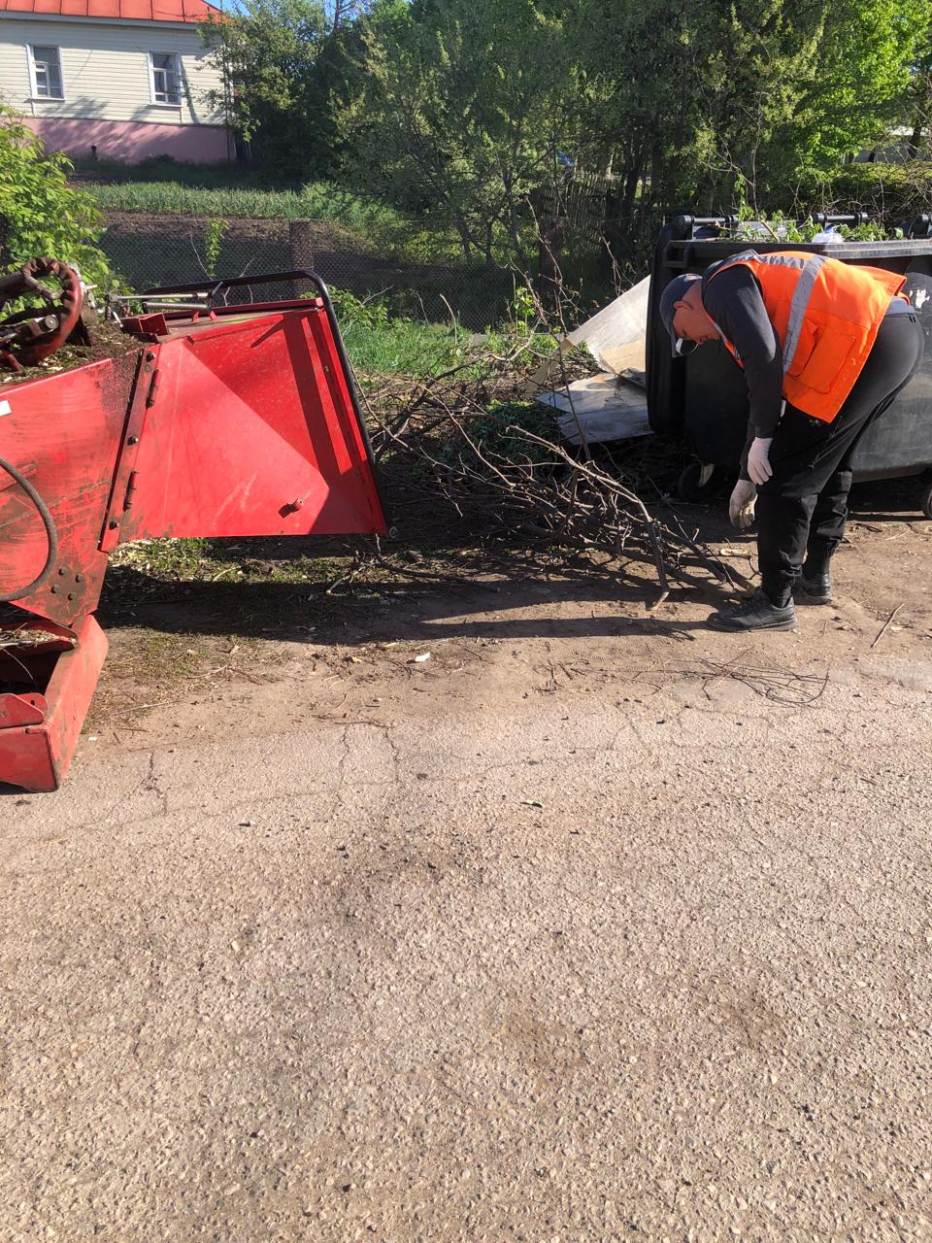

ул. Луначарского дробление кустов

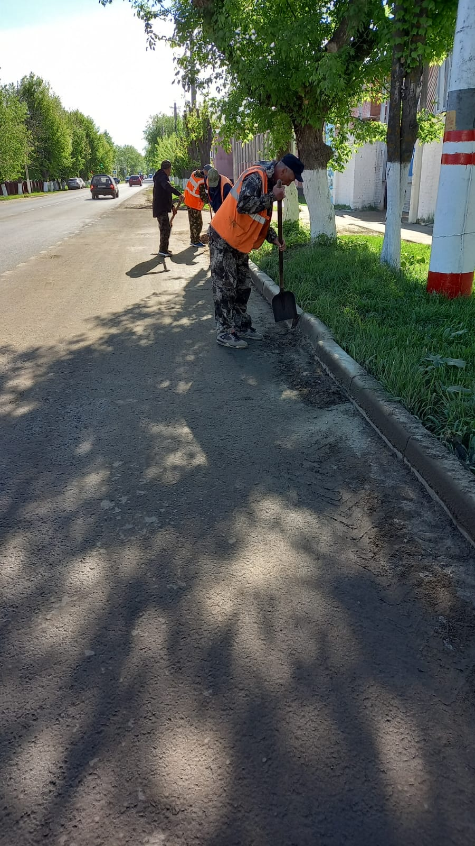

ул. Маяковского уборка смета

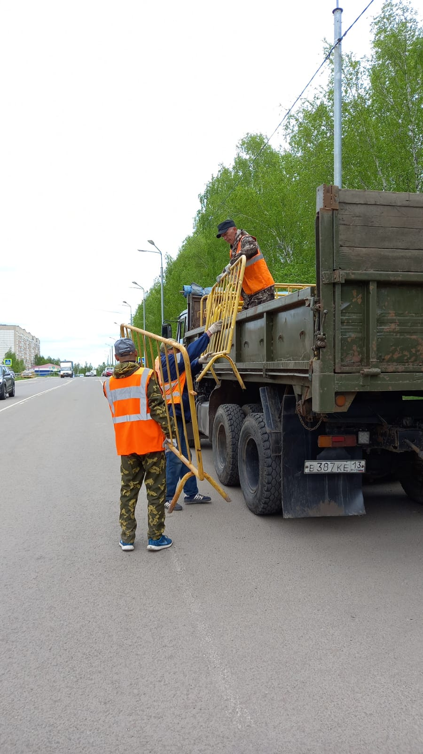

ул. Юрасова погрузка турникетов

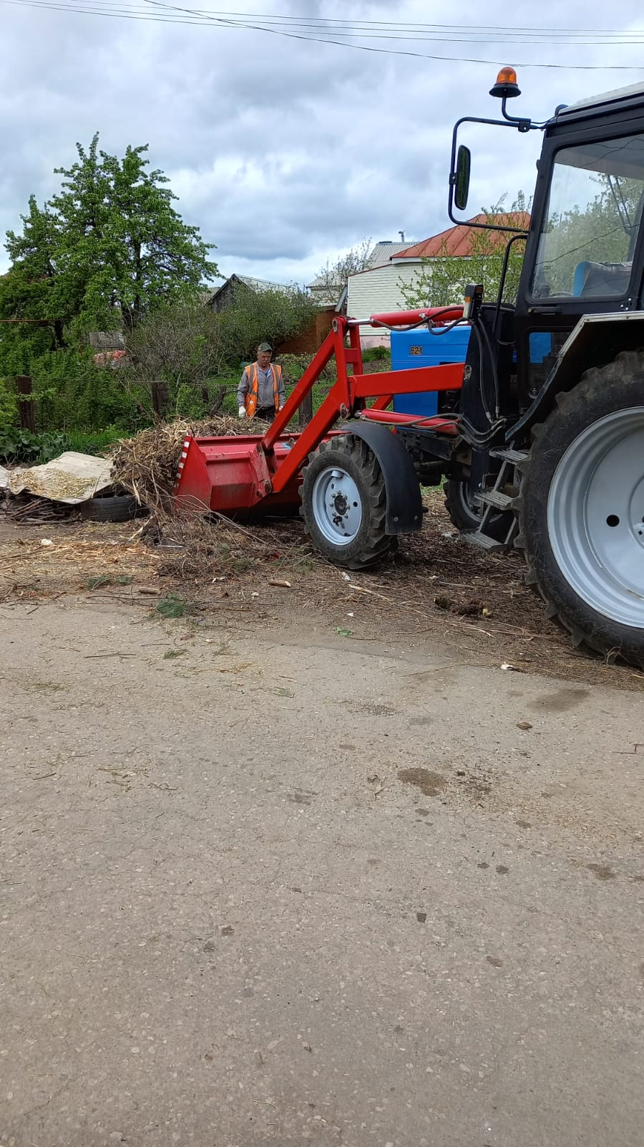

ул. Луначарского, Советская, Дзержинского дробление кустов